1KARTA PRODUKTU
KONFIGURACJA ZŁOŻONA 46, nr kat.: 1146

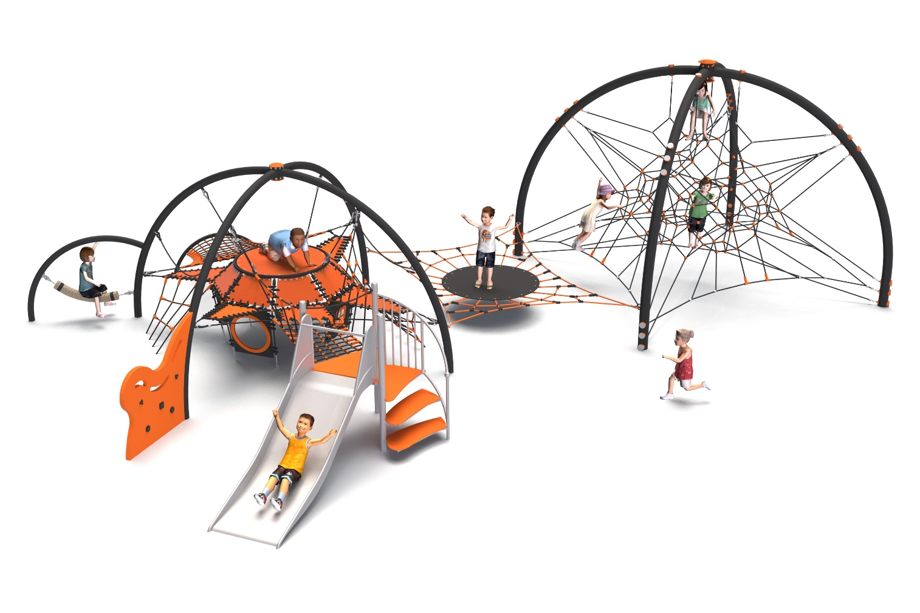
Ogólne informacje o urządzeniu  Długość: 12,0m  Szerokość: 8,60m  Wysokość: 3,40m  Przestrzeń minimalna: 15,1 x 11,4m  Głębokość posadowienia: 1,0m  Wysokość swobodnego upadku: 1,3m  Grupa wiekowa: od 0 do 14 lat  Do przeprowadzenia montażu niezbędna jest możliwość dojazdu ciężkiego sprzętu budowlanego  Obszar upadku urządzenia powinien zostać wykonany na nawierzchni zgodnie z normą PN-EN 1176-1:2017. | 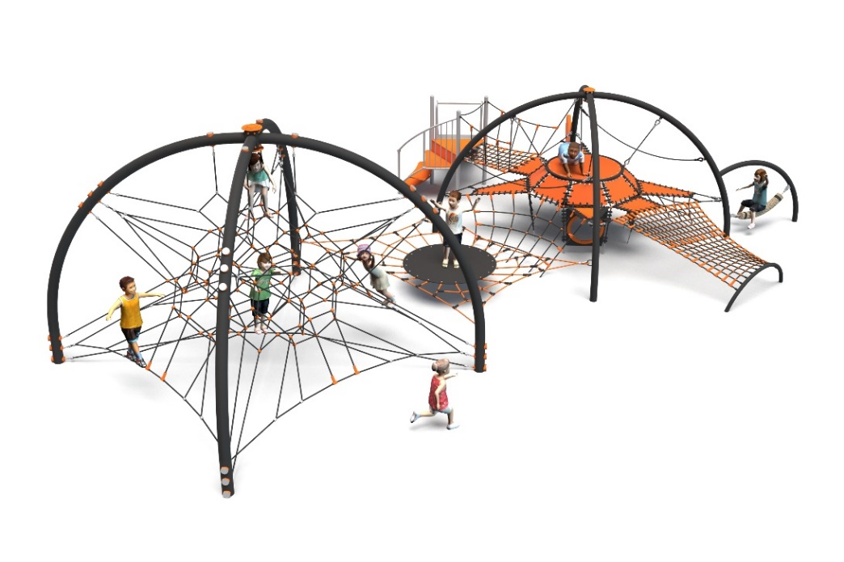

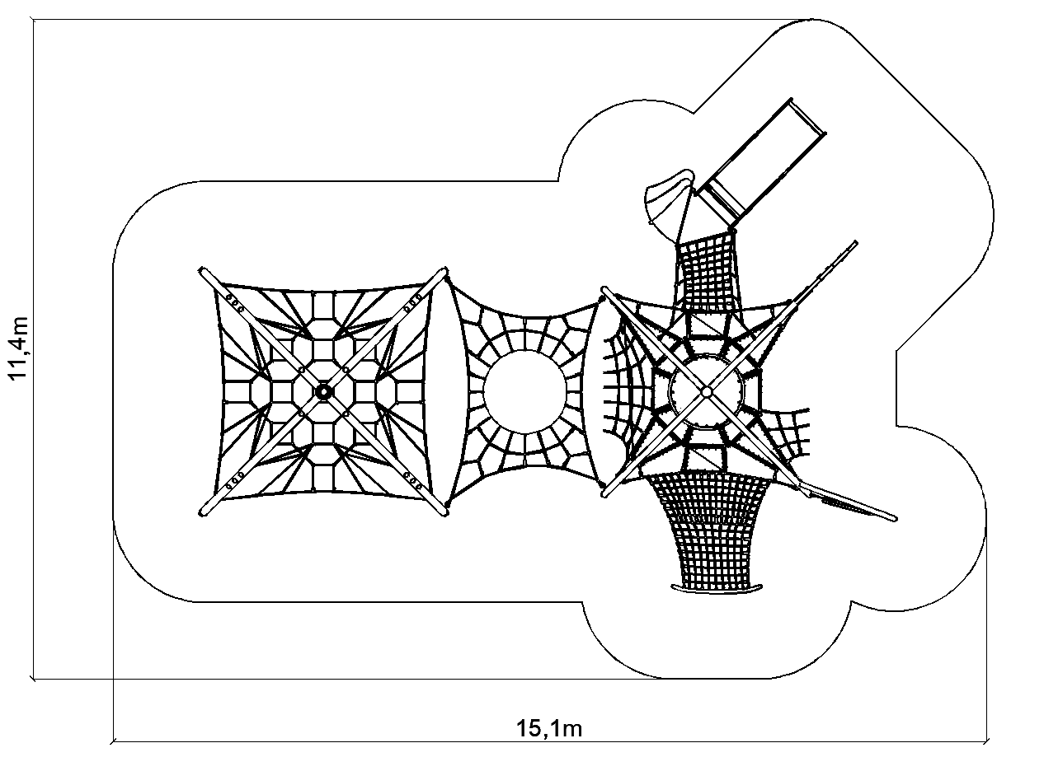

Opis konfiguracji

Konfiguracja składa się z urządzeń FABULON oraz SABIK połączonych modułem łączącym typu BATUT.
Konfiguracja oferuje bogaty zakres aktywności fizycznej dla dzieci: wspinaczkę po linach i ściance, zjazd ze zjeżdżalni, skakanie na trampolinie, balansowanie na elementach linowych. Pozwala to na jednoczesną zabawę wielu użytkowników i sprzyja rozwojowi koordynacji ruchowej oraz sprawności fizycznej.
Konstrukcja stalowa wykonana jest ze stali zabezpieczonej przed korozją poprzez cynkowanie ogniowe oraz malowanie proszkowe. Elementy linowe wykonano z lin poliamidowych o średnicy 18 mm (plecionych i klejonych), łączonych złączkami aluminiowymi, ze stali nierdzewnej oraz z tworzywa sztucznego. Konstrukcja kotwiona jest w podłożu za pomocą stóp fundamentowych z betonu, co zapewnia stabilność i zgodność z wymogami bezpieczeństwa.

Konfiguracja składa się z następujących urządzeń:
- Sabik nr kat. 435,
- Fabulon nr kat. 436,
- Moduł łączący nr kat. 435–BATUT-436.

Standard wykończenia:
Konstrukcja ocynkowana ogniowo, malowana proszkowo wg kolorów z wizualizacji.

Obszar upadku urządzenia powinien zostać wykonany na nawierzchni zgodnie z normą PN EN 1176-1:2017. Do wykonania montażu niezbędna jest możliwość dojazdu ciężkiego sprzętu budowlanego.

W trosce o bezpieczeństwo dzieci oraz jakość urządzeń wymaga się, aby urządzenia posiadały certyfikat na zgodność z normami PN EN 1176-1:2017, PN EN 1176-11:2014-11 wydane w systemie akredytowanym przez Państwowe Centrum Akredytacji lub krajowej jednostki akredytującej pozostałych Państw członkowskich, zgodnie z Rozporządzeniem Parlamentu Europejskiego i Rady Unii Europejskiej (WE) nr 765/2008”
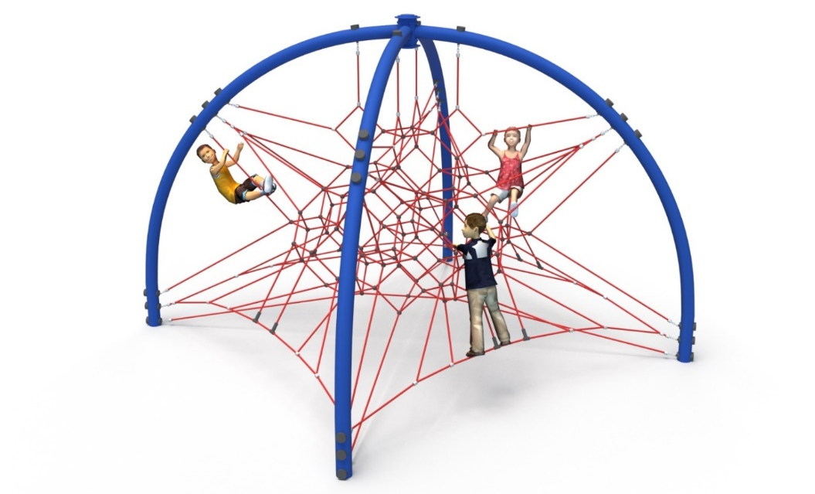
- SABIK, nr kat.: 435.

Ogólne informacje o urządzeniu

Długość: 4,3m
Szerokość: 4,3m
Wysokość: 3,4m
Głębokość posadowienia: 1,0m
Wysokość swobodnego upadku: 1,3m
Grupa wiekowa: od 5 do 14 lat

Wytyczne dotyczące materiałów i technologii wykonania urządzenia

Urządzenie wspiera rozwój siły, koordynacji i równowagi poprzez aktywną wspinaczkę po linach o zróżnicowanym kącie nachylenia. Wielopoziomowa konstrukcja pozwala dzieciom planować trasę wspinaczki, rozwijając zdolność orientacji przestrzennej i podejmowania decyzji. Dzięki dużej powierzchni użytkowej możliwa jest jednoczesna zabawa wielu dzieci, co sprzyja integracji i współpracy. Przemyślana przestrzenna sieć linowa zapewnia bezpieczną wspinaczkę i amortyzację w przypadku utraty równowagi.

Urządzenie składa się z czterech stalowych łuków, wykonanych z giętych rur okrągłych o przekroju min. 139,7mm. Do łuków zawieszona jest sieć linowa. Wszystkie mocowania lin do konstrukcji mają możliwość korekty naciągu. Konstrukcja stalowa wykonana ze stali czarnej zabezpieczonej przed korozją poprzez cynkowanie ogniowe, opcjonalnie malowanie proszkowe. Elementy linowe wykonane są z lin poliamidowych, plecionych, klejonych o średnicy 18mm, połączonych złączkami wykonanymi z aluminium, stali nierdzewnej oraz tworzyw sztucznych. Element wieńczący szczyt konstrukcji płyta HPL. Posadowienie konstrukcji stalowej wykonane jako stopy żelbetowe.

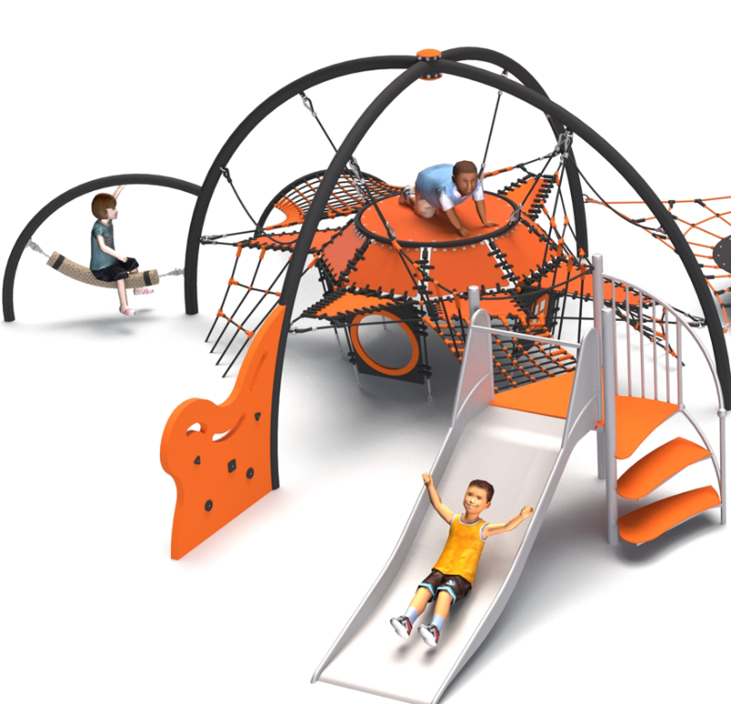
- FABULON, nr kat.: 436.

Ogólne informacje o urządzeniu

Długość: 9,20m
Szerokość: 7,54m
Wysokość: 2,65m
Głębokość posadowienia: 1,0m
Wysokość swobodnego upadku: 1,0m
Grupa wiekowa: od 0 do 14 lat

Wytyczne dotyczące materiałów i technologii wykonania urządzenia

FABULON to wielofunkcyjna konstrukcja zabawowa w formie kopuły, zaprojektowana z myślą o zapewnieniu dzieciom szerokiego zakresu aktywności wspinaczkowych i ruchowych. Głównym elementem jest zawieszona platforma wykonana ze wzmocnionej maty gumowej, podwieszona wewnątrz przestrzennej konstrukcji utworzonej z czterech giętych łuków stalowych wykonanych z rur o średnicy Ø108 mm ze stali czarnej. Platforma otoczona jest sieciami linowymi, rozciągniętymi poziomo oraz pod kątem pomiędzy łukami, co tworzy środowisko do wspinaczki wielokierunkowej.
Do lin w pobliżu centralnej platformy przymocowane są maty gumowe, które umożliwiają dodatkowe funkcje równoważne i wspinaczkowe. Dzieci mogą poruszać się wewnątrz kopuły, wspinając się po linach, przeplotniach, balansując na rozpiętych linach i matach, odkrywając różnorodne ścieżki przejścia.

W skład zintegrowanych elementów zabawowych wchodzą:
- zjeżdżalnia ze stali nierdzewnej o wysokości startowej 1,0 m, z dostępem poprzez spiralne schody o konstrukcji ze stali nierdzewnej. Stopnie wykonane z płyt HPL,
- równoważnia w formie zawieszonej liny o przekroju min. 120x120 mm, wykonana z polipropylenu,
- ścianka wspinaczkowa wykonana z płyt HPL na podkonstrukcji stalowej.
Konstrukcja stalowa wykonana ze stali czarnej zabezpieczonej przed korozją poprzez cynkowanie ogniowe, opcjonalnie malowanie proszkowe. Elementy linowe wykonane są z lin poliamidowych, plecionych, klejonych średnicy 18mm, połączonych złączkami wykonanymi z aluminium, stali nierdzewnej oraz tworzyw sztucznych. Posadowienie konstrukcji stalowej wykonane jako stopy żelbetowe.

- Moduł łączący 435-BATUT-436.

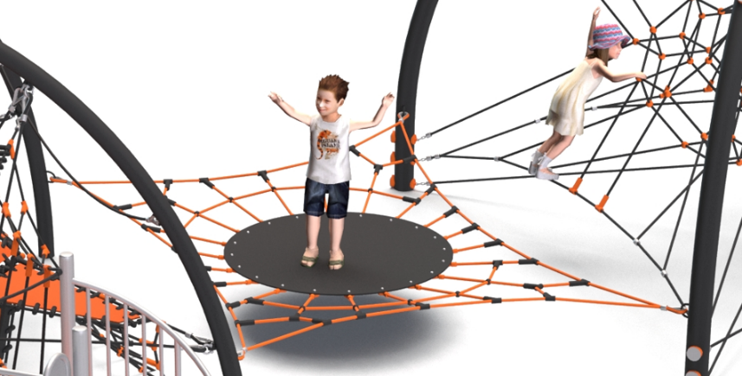
Ogólne informacje o urządzeniu

Długość: 4,3m
Szerokość: 4,3m
Wysokość: 3,4m
Głębokość posadowienia: 1,0m
Wysokość swobodnego upadku: 1,3m
Grupa wiekowa: od 5 do 14 lat

Moduł składa się z sieci linowej wyposażonej w matę gumową, zawieszonej do konstrukcji urządzeń SABIK oraz FABULON za pomocą cybantów wykonanych ze stali nierdzewnej. Elementy linowe wykonane są z lin poliamidowych, plecionych, klejonych średnicy 18mm, połączonych złączkami wykonanymi z aluminium, stali nierdzewnej oraz tworzyw sztucznych.

Moduł wspomaga rozwój równowagi oraz koordynacji ruchowej dzieci poprzez dynamiczną zabawę na niestabilnej powierzchni. Zastosowanie elastycznych lin i balansującej platformy sprzyja kształtowaniu motoryki dużej oraz wspiera integrację sensoryczną. Konstrukcja umożliwia delikatne, kontrolowane podskoki przypominające lekkie wybicie jak na batucie, bez efektu typowego dla urządzeń odbijających – co zwiększa bezpieczeństwo zabawy i ogranicza ryzyko urazów. Rozwiązanie to zachęca dzieci do współdziałania i zabawy zespołowej, ucząc komunikacji oraz świadomości przestrzennej. Platforma może pełnić również funkcję strefy odpoczynku lub punktu obserwacyjnego w trakcie zabawy. Zastosowanie tego modułu wzbogaca plac zabaw o interaktywny, ruchomy element, zwiększający atrakcyjność całej konstrukcji.

Obszar upadku urządzenia powinien zostać wykonany na nawierzchni zgodnie z normą PN EN 1176- 1:2017-12. Do wykonania montażu niezbędna jest możliwość dojazdu ciężkiego sprzętu budowlanego.

W trosce o bezpieczeństwo dzieci oraz jakość urządzeń wymaga się, aby urządzenia posiadały certyfikat na zgodność z normami PN EN 1176-1:2017-12, PN EN 1176-11:2014-11, PN EN 1176-3:2017-12, wydane w systemie akredytowanym przez Państwowe Centrum Akredytacji lub krajowej jednostki akredytującej pozostałych Państw członkowskich, zgodnie z Rozporządzeniem Parlamentu Europejskiego i Rady Unii Europejskiej (WE) nr 765/2008”

